Конспект по конструированию

Тема: «Трактор для дяди Фёдора и его друзей»

Вашему вниманию предлагается конспект совместной деятельности по конструированию, которое направлено на расширение представлений о конструировании из спичечных коробков, знакомство с приёмами конструирования из бросового материала по инструкции.

Цель: расширение представлений о конструировании из спичечных коробков.
Задачи:
- знакомить детей с приёмами конструирования из бросового материала (спичечные коробки)
-учить совместному конструированию;
- расширять представление о тракторах разного назначения.
- развивать умения планировать этапы, распределять обязанности, согласовывать действия, оценивать результат работы;
-развивать умение использовать созданные поделки в играх-макетах и ролевых играх;
-развивать представления о свойствах материалов для конструирования;
-развивать навыки конструирования по инструкции.
Материал демонстрационный: игрушечные трактора, презентация «Сельскохозяйственные машины»
Раздаточный: спичечные коробки, цветная бумага, клей, ножницы, салфетки, заготовки колёс.
Предварительная работа: Рассматривание иллюстраций с изображением различных видов транспорта, отгадывание загадок.

Ход занятия

В: Сегодня к нам на электронную почту пришло сообщение.
СЛАЙД 2
Здравствуй, пишет тебе дядя Фёдор. Я живу в деревне со своими друзьями. Скоро начнётся огородный сезон: надо будет пахать грядки, садить овощи. Раньше мы пахали трактором, но сейчас наш трактор Митя уехал в другую деревню. Как же нам без трактора? Что делать? Помоги нам, пожалуйста, сделать новый трактор для нас и наших соседей. Заранее благодарю твой дядя Фёдор.
В: Поможем дяде Федору и его друзьям?
В: Я расскажу о сельскохозяйственных машинах. СЛАЙД 3
Этих машин очень много. Одни машины применяются для вспашки земли. СЛАЙД 4.
Другие для посева свёклы, морковки, картофеля и так далее. СЛАЙД 5
Есть машины, которые вносят удобрения, поливают урожай. СЛАЙД 6
А есть те, которые убирают урожай. СЛАЙД 7
В: Давай рассмотрим трактор – из чего он состоит. СЛАЙД 8
Ответ ребёнка: У трактора четыре колеса: два передних колеса маленькие, два задних - большие, есть кабина для тракториста, прицеп, навесное оборудование.
В: Из чего, можно сконструировать трактор?
Ответ ребёнка: Из разного конструктора.
В: А мы сегодня будем конструировать из пустых спичечных коробков.
В: Я тебе предлагаю сконструировать свой трактор: для вспашки земли, для посева, вносят удобрения, поливают урожай и уборки урожая. Возьми ту инструкцию трактора, какую хочешь сконструировать. Присаживайся за стол. СЛАЙД 9
В: Чтобы твои пальчики хорошо работали – разомнём их. СЛАЙД 10

Физминутка:

Едем, едем мы пахать.
Вспашем огороды
Нажимаем на педаль
Смотрим пристально мы вдаль
Вот вспахали – красота!
Сеять мы сейчас начнём.
А осенью урожай мы уберём.
Вот какая красота!
Трактористы хоть куда!

В: Давай посмотрим на инструкцию. У тебя на столе спичечные коробки, колёса, цветная бумага, клей, ножницы, салфетки. СЛАЙД 11
Дети работают по инструкции. Взрослый оказывает помощь.
В: Молодец, какой замечательный трактор у тебя получился. Расскажи про свой трактор: как ты его конструировал, для чего он применяется.
Ребёнок рассказывает о своём тракторе.
В: Я думаю, что дяде Фёдору и его друзьям этот трактор очень пригодятся.
Ответ ребёнка: Я очень доволен, что помог жителям деревни, облегчил их труд. Пиши нам ещё, мы вам обязательно поможем.
В: Спасибо тебе, за твой труд, за твоё желание помогать другим. СЛАЙД 12
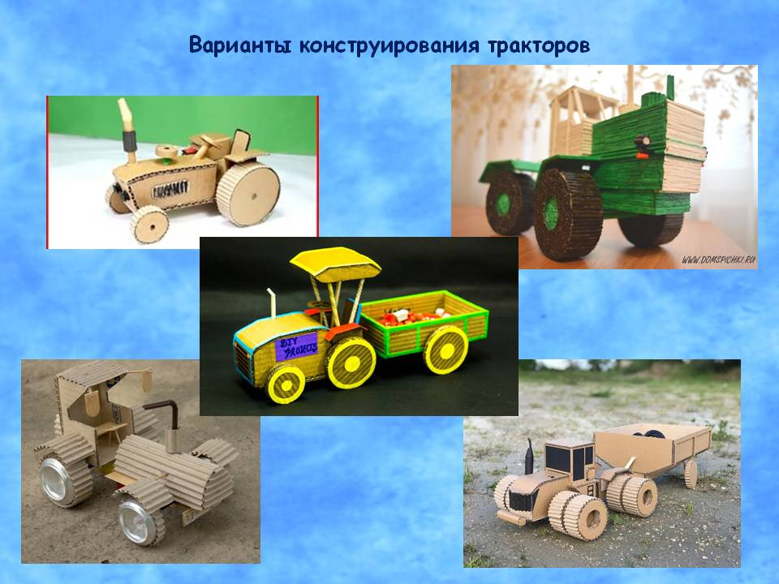
СЛАЙД 13

